管理体系审核记录表
过程与活动、  抽样计划 | 涉及  条款 | 受审核部门：管理层 主管领导：焦德尚 陪同人员：王香玉 | 判定
过程与活动、  抽样计划 | 涉及  条款 | 审核员： 周涛 、张静（实习） 审核时间：2021.1.8 | 判定
过程与活动、  抽样计划 | 涉及  条款 | 审核条款：4.1 理解组织及其所处的环境、4.2理解相关方的需求和期望、4.3 确定能源管理体系的范围、4.4 能源管理体系、5.1 领导作用和承诺、5.2 能源方针、5.3 组织的岗位、职责和权限、6.1 应对风险和机遇的措施、6.3 能源评审、6.6 采集能源数据的策划、7.1 资源、8.1 运行的策划和控制、9.3 管理评审 | 判定
理解组织及其环境 | 4.1 | 编制了《组织内外部环境因素清单》包括内外部环境因素、日常监视、评价等内容其中：  内部环境因素“3”条、包括“基础设施管理、计量器具管理、运行环境”等；  外部环境因素“5”条、包括“市场、技术、相关方要求、法律法规要求、政府监管部门要求”等——查基本符合实际情况；  ——查上述内容组织宗旨战略方向基本相关、并对质量管理体系实现策划能力可以产生一定影响；  成文信息及时更新日期“2020.7.11”、有编审批、符合规定； | y
理解相关方的需求和期望 | 4.2 | 编制了《相关方及其需求清单》包括相关方及其需要的内容、及监视和评审记录基本有效、参评人等信息；  其中相关方共9条、具体“顾客、员工、股东、供方和合作伙伴、政府”等；  查其需求包括“安全生产、环保生产、符合环境法律法规、不可发生火灾、提供相关消防知识培训、产品环保”等——查组织监视和评审这些相关方的信息及其相关要求基本有效。  成文信息及时更新、日期“2020.7.11”、有编审批符合规定；  编制了《法律、法规及其它要求适用性识别单》其中法律法规及其他要求26条、抽查若干《中华人民共和国节约能源法》、《中华人民共和国可再生能源法》、《中华人民共和国清洁生产促进法》发布日期、实施日期、适用条款——识别正确、符合规定；  另查《GBT17167用能计量器具》、《企业能源审计技术通则__GB》、《GBT 15587-2008 工业企业能源管理导则》、《GBT 2587-2009 用能设备能量平衡通则》、《GBT 3484-2009 企业能量平衡通则》等、查“发布日期、实施日期、适用条款”等信息基本适于本组织实际情况；  上述信息来源：网络、政府下达文件等；  组织定期对收集的法律法规和其他要求进行了评审、包括“适用性”、“合规性”等——符合规定； | y
确定能源管理体系的范围 | 4.3 | 查已经成文信息包括：  1.“内、外部因素”及“相关方及其需求”；  2.组织界定的能源管理体系的范围：物业管理服务所涉及的能源管理活动。  位于浙江省杭州市西湖区文三西路658号西溪别墅会馆一楼营业用房102室，包括物业管理服务所涉及的能源管理活动 ；  3.查组织承诺可以确保在组织管理范围及边界内，能够控制其能源效率、能源使用和能源消耗。  查组织未在能源范围和边界内，去除能源消耗点。 | y
能源管理体系 | 4.4 | 查组织基本做到了：  按GB/T50001-2018《能源管理体系 要求》的要求，结合本公司的生产经营活动、产品和服务的实际建立能源管理体系，形成文件，实施、保持和持续改进能源管理。  识别了产品、活动和服务中能够控制或可施加影响的能源使用，确定优先控制的重要能源使用；确定本公司适用的法律法规和其他要求；建立适当的能源目标、指标和能源管理方案；  开展策划、控制、监测、纠正、审核与评审活动，以确保对能源方针的遵守和能源管理体系的持续适应性。 | y
领导作用与承诺 | 5.1 | 和管理层交流可知：  a） 确保建立EnMS范围和边界；  b） 确保建立能源方针、目标和能源指标，并确保与其组织的战略方向相一致；  c） 确保将能源管理体系要求融入到组织的业务流程中；  包括确保能源管理体系和本组织的相关职能部门及过程的接口和融入、这包括设计开发、生产及仓储物流、原材料的采购、过程的监视和测量等均按照标准要求制定了让相关的程序文件和作业指导书、提供了过程的监视和质量目标的监视、完成了内审和管评的过程等；  d） 确保策划方案得到批准和实施；  e） 确保可获得EnMS所需的资源；组织明确了体系要求的在人力物力财力方面的需求，及那些受到约束的条件并形成文件信息予以保留；  f）就有效能源管理的重要性和符合能源管理体系要求的重要性进行沟通；通过内部会议、邮件、讨论等形式获取有价值的沟通等；  g）确保能源管理体系实现其预期的结果；监视质量管理体系的输出、确保纠正措施落实到个人或团队；  h）促进能源管理体系和能源绩效的持续改进；内审、管评、第三方审核等提出的一家和建议在内部沟通；  i）确保组建能源管理团队；  j）指导并支持员工对能源管理体系的有效性和能源绩效改进作出贡献；  k）支持其他相关的管理人员在其职责范围内执行其领导作用；  l）确保EnPI（s）恰当地表示能源性能；  m）确保建立和实施流程，以识别和确定在能源管理体系范围和边界内能源管理体系和能源绩效的变化影响。  ——现场审核管理层的行为、态度和决定之间基本一致，日常的态度严谨认真、可以做到以身作则、及和部属的有效沟通；另查书面的承诺及质量管理体系的绩效结果等基本符合规定； | y
能源方针 | 5.2 | 组织的能源方针：  “遵守法规 高效节能 创新改造 提高能效”、包含了“以确保实现目标和能源指标的必要的资源和有效的信息、以满足适用的法律要求和能源效率、能源使用和能源消耗相关的其他要求、以获得能源管理体系和能源绩效的持续改进、支持能影响能源绩效的节能产品和服务的采购、支持考虑能源绩效改进活动的设计”、且予以发布——基本符合规定； | y
组织的岗位、职责和权限 | 5.3 | 最高管理者的责任包括：  承诺支持能源管理体系，并持续改进能源管理体系的有效性，确定能源方针，并实践和保持能源方针；  任命管理者代表和批准组建能源管理团队； 提供能源管理体系建立、实施、保持和持续改进所需要的资源，以达到能源绩效目标（资源包括人力资源、专业技能、技术和财务资源等）；确定能源管理体系的范围和边界；在内部传达能源管理的重要性；确保建立能源目标、指标；确保能源绩效参数适用于本公司；在长期规划中考虑能源绩效问题；确保按照规定的时间间隔评价和报告能源管理的结果；实施管理评审。  公司确定了公司机构并规定了各岗位人员职责、权限和相互关系，并在公司内对各级员工进行了必要的传达。对从事与生产有关的管理、执行和验证人员规定其职责、权限及其相互关系，以实现公司管理方针和管理目标，建立、实施和保持公司管理体系所需的过程； | y
应对风险和机遇的措施 | 6.1 | 编制了《能源风险和机遇管控清单-2020年》包括“内外部因素、相关方及其需求、风险类别、风险机遇描述、应对措施的策划、措施有效性评价、执行和责任部门”等内容；其中：  识别的风险15项、具体包括“部分设施、设备的节能管理提升机会较小，简单更新设备设施难以提升，没有从能源购进、储存、转换、输送分配和末端使用方面整体协调，难以提升能源绩效，国内经济形势趋势严峻，加上银行收紧贷款的发放，给海关带来比较大的财务压力。应收款无法及时到位，增加了能源采购、节能技改、工艺更新等费用支出的难度，目前人员特别是优秀人才被外单位吸引离开的情况还是存在，对海关是比较大的损失。员工业务素质在一定程度上存在参差不齐的情况，加上绩效考核不能有效落实，会对能源管理造成不好的影响”等；  相应的控制措施为“避免风险、 承担风险、消除风险源、改变风险的可能性和后果、分担风险、延缓风险”等；  通过应对措施将风险转换为机遇导致“采用新实践、推出新产品、开辟新市场、赢得新客户、建立合作伙伴关系、使用新技术以及能够解决组织或其顾客需求的其他有利可能性”等内容；  措施评审结论“有效”、有责任部门和相关人员的评审和评价要求信息——查应对措施与其对产品和服务符合性的潜在影响基本相适应、文件有编审批、更新日期2020.7.11； | y
能源评审 | 6.3 | 一、能源评审相关信息：  1.能源管理机制的建立：  组织结构：为实现能源管理目标，公司建立了由管代吴小娟为组长的节能管理体系，成立了能源管理体系领导小组，小组组员由各部门负责人担任。  领导小组部署能源管理工作，解决工作中的重大问题。本部门是节能工作的具体实施机构，负责组织实施领导小组和推进办公室的决策，并监督各部门和各分公司节能工作的开展情况，做好跟踪考核工作。具体的日常工作包括：  建立例会制度  每月主持召开一次管理例会，总结、部署推进工作；对需公司协调解决的问题，随时召开专题会协调解决。包括能源管理内容。  实施动态管理  为保持能源管理工作的先进性，建立动态管理机制，根据内外部环境、条件变化和公司发展的需求，及时调整能源管理办法。  制定考核办法  制定奖惩分明的考核办法。大力鼓励、支持各部门完成任务目标，要充分体现管理要素参与分配的力度。奖励方式既要有物质奖励，也要有精神鼓励。通过建立“目标明确，责任落实，强化考核，奖惩分明”的责任制体系，强力推进能源管理工作的有效实施，确保能源管理目标的实现。  本部门能源职责：具体负责负责组织实施公司服务管理工作和服务过程的策划，参与一体化管理体系运行控制、负责服务管理体系及使用，组织实施现场管理，清洁、文明服务，合理安排组织服务，做到节能经济运行。组织实施调度管理、服务计划、合同兑现等工作。管辖区域内安全环保管理制度、规程、警示规定的执行和落实；负责区域内或业务范围内应急准备和响应。  2.能源结构：电力——外购能源：  3.本部门为服务管理职能、实施节能计划、按照公司的能源方针工作；  4.主要用能设备 ：  使用设备：日常办公设备（电）、照明系统、空调制冷等；  5.主要耗能设备：空调使用、日常办公照明；  - 相关变量：  空调开关频次、办公区照明的管控等；  - 静态因素：  季节、天气因素、人员状态等；  二、能源评审：  1.指导思想：以科学发展观为指导，把节能减排放在首位，贯彻科技用能，清洁服务，持续发展的方针，以“安全环保无事故，经济效益最大化”为目标，贯彻“低耗、高效、综合利用”工作方针；落实能源管理体系及政府相关政策要求，持续改进；依靠科技创新，强化精细管理，积极创造效益。  主要原则：坚持经济发展和节能环保并重的原则；坚持把节能环保工作作为转变经济发展方式的重要内容；坚持节能环保与结构优化、技术进步和加强管理相结合；坚持突出重点、分类指导、全面推进；坚持全员参与的原则。  基本思路：在深入分析服务和管理现状的基础上，不断提高服务管理和技术管理水平，以提高能源利用效率、减少能源消耗为目的，探索一条适合可持续发展的革新之路。  2.技术路线 ：  加大管理力度，针对办公区域的用电、用水实行科学管理，杜绝浪费等情况，实现节能降耗的目标；  - 未来能源使用及消耗情况：  水电消耗管理和目前基本保持一致；  4.识别改进机会：  使用节能产品等；  ——审核特殊说明：  - 相关变量：由于使用空调和日常办公用电的时间作为变量可控量有限、因此相关变量定为“无”或“时间”； | y
收集能源数据的计划 | 6.6 | 查组织编制了《数据收集计划》其中包括了“关于SEUs的相关变量、与SEUs和本组织有关的能源消耗、与SEUs有关的操作标准/运行准则、 静态因素、行动计划中制定的数据”等内容——查基本符合标准要求； | y
资源 | 7.1 | 现有资源：  生产设备设施包括“电梯、水泵电机、空调”（办公空调照明等）、人员“体系内335人”、知识“中高级”等；  受限情况描述：“无”；  组织计划引进的外部资源的信息“无”；  组织目前的能力水平状况，包括现有材料，人力资源及其能力，机械设备，信息和设施等情况的评审情况“基本满足要求”； | y
管理评审  运行策划和控制 | 9.3  8.1 | 公司编制并实施《管理评审程序》，规定管理评审每年进行一次，由总经理决定是否增加管理评审的频次。  查策划：在《管理评审程序》中明确了管理评审的实施要求。策划每年进行一次管理评审，间隔不超过12个月。  查阅公司管理评审资料，提供：  - 《管理评审计划》包括“评审目的、范围、要点、各部门评审准备工作要求”等内容、参加人员包括公司总经理、管理者代表、各部门负责人、评审时间计划2020年7月17日进行、评审方式：会议评审，  编制：王香玉 批准：焦德尚；  2.提供“管理评审输入报告”4份、抽查1份、《管理者代表2020年管理评审汇报材料》包括“通过半年的运行，检验了本公司能源管理体系的充分性适宜性。首先大家认为公司制定是能源管理方针能够体现公司的能源管理意图，为员工指明了能源管理的方向，建立的节能目标指标，考虑了公司工作的特点及行业能源消费的特点，制定切合实际，且在相关的职能和层次上进行了分解。目标、指标可行，需要进行调整”等内容；  4.提供《管理评审报告》结论：管理评审是我公司确保建立的能源管理体系持续的适宜性、充分性和有效性非常重要的管理活动，在管理体系当中承担了高层次监督保障的功能，对体系的良好运行和持续改进起到了至关重要的作用。本次管理评审是公司能源管理体系建立以来的第一次管理评审。根据各科室的汇报，经大家评议，通过半年的运行，检验了本公司能源管理体系的充分性适宜性。首先大家认为公司制定是能源管理方针能够体现本公司的能源管理意图，为员工指明了能源管理的方向，建立的节能目标指标，考虑了公司工作的特点及能源消费的特点，制定切合实际，且在相关的职能和层次上进行了分解。目标、指标可行，不需要进行调整。本公司建立的能源管理体系考虑了本公司内、外部环境，由于运行时间不长，因此，内外部环境变化不会对体系带来影响。本公司成立了能源管理团队，能源管理团队能认真开展工作，根据本公司工作的特点及具体的实际，详细进行了能源管理改进机会的识别，评价出了优先控制的改进机会，并逐一对识别出的改进机会明确了控制方法，经过几个月运行验证，其措施能够控制或能源的使用和消耗；批准焦德尚；日期2020.11.30；
国家/地方监督抽查情况；  相关方投诉及处理情况；  一阶段问题验证，  验证企业相关资质证明的有效性； |  | 无地方抽查情况；  无相关方投诉情况；  一阶段问题点已经整改完成、不符合关闭；  证书及标志使用符合规定；  企业营业执照有效期内、符合规定；

过程与活动、  抽样计划 | 涉及  条款 | 受审核部门：客户部 主管领导：刘美丽 陪同人员： | 判定
过程与活动、  抽样计划 | 涉及  条款 | 审核员：姜小清 、李京田 审核时间：2021.1.8 | 判定
过程与活动、  抽样计划 | 涉及  条款 | 审核条款：5.3 组织的岗位、职责和权限、6.2 目标、能源指及其实现的策划、6.3 能源评审、8.1 运行的策划和控制、10.1 不符合与纠正措施 | 判定
组织的岗位、职责和权限 | 5.3 | 能源岗位人员和岗位设置：  部门共3人、其中主管1人、其他文员；  主要工作内容和职责权限：  客服礼仪态度、服务检查督促；负责本部门能源管理体系建立实施与运行持续改进。对本部门能源使用情况每月进行排查。负责收集、识别与工程相关的能源管理标准、工艺标准、技术规定等。负责本部门能源管理体系建立实施与运行持续改进。参与内审、管理评审，对涉及本部门的不符合及改进项进行改进、跟踪；
目标，能源指标及其实现的策划 | 6.2 | 编制了文件化的《能源目标、指标、方案》；  本部门执行公司的能源目标指标：  “基本保持在能源基准水平上、最高不超过5%”；——查结合了“法律法规要求”、“主要能源使用和改进机会”、“财务”、“运行”、“经营条件”能、“技术和相关方要求”等；包含了“反映组织整体能源利用水平、覆盖全部生产流程的指标、如综合能耗、单位产品综合能耗等；反映主要工艺流程、环节的指标、如工序能耗；用能设备的源效率等指标”的内容：  提供了《2020年1月至2020年12月能源管理体系目标检查表》其中本部门目标“能源管理体系绩效按规定检查率100%”。  提供《措施计划控制表》 规定了职责和权限、采取的技术方法、施工方法和实施过程中应注意问题；确定需要的资源（人力物力财力）、时间进度表、验证能源绩效改进过程的方法  ——查基本符合实际情况；  查2020年以来目标指标实现情况基本达标； | y
能源评审 | 6.3 | 一、能源评审相关信息：  1.能源管理机制的建立：  组织结构：为实现能源管理目标，公司建立了由管代吴小娟为组长的节能管理体系，成立了能源管理体系领导小组，小组组员由各部门负责人担任。  领导小组部署能源管理工作，解决工作中的重大问题。本部门是节能工作的具体实施机构，负责组织实施领导小组和推进办公室的决策，并监督各部门和各分公司节能工作的开展情况，做好跟踪考核工作。具体的日常工作包括：  建立例会制度  每月主持召开一次管理例会，总结、部署推进工作；对需公司协调解决的问题，随时召开专题会协调解决。包括能源管理内容。  实施动态管理  为保持能源管理工作的先进性，建立动态管理机制，根据内外部环境、条件变化和公司发展的需求，及时调整能源管理办法。  制定考核办法  制定奖惩分明的考核办法。大力鼓励、支持各部门完成任务目标，要充分体现管理要素参与分配的力度。奖励方式既要有物质奖励，也要有精神鼓励。通过建立“目标明确，责任落实，强化考核，奖惩分明”的责任制体系，强力推进能源管理工作的有效实施，确保能源管理目标的实现。  本部门能源职责：具体负责负责组织实施公司服务管理工作和服务过程的策划，参与一体化管理体系运行控制、负责服务管理体系及使用，组织实施现场管理，清洁、文明服务，合理安排组织服务，做到节能经济运行。组织实施调度管理、服务计划、合同兑现等工作。管辖区域内安全环保管理制度、规程、警示规定的执行和落实；负责区域内或业务范围内应急准备和响应。  2.能源结构：电力——外购能源：  3.本部门为服务管理职能、实施节能计划、按照公司的能源方针工作；  4.主要用能设备 ：  使用设备：日常办公设备（电）、照明系统、空调制冷等；  5.主要耗能设备：空调使用、日常办公照明；  - 相关变量：  空调开关频次、办公区照明的管控等；  - 静态因素：  季节、天气因素、人员状态等；  二、能源评审：  1.指导思想：以科学发展观为指导，把节能减排放在首位，贯彻科技用能，清洁服务，持续发展的方针，以“安全环保无事故，经济效益最大化”为目标，贯彻“低耗、高效、综合利用”工作方针；落实能源管理体系及政府相关政策要求，持续改进；依靠科技创新，强化精细管理，积极创造效益。  主要原则：坚持经济发展和节能环保并重的原则；坚持把节能环保工作作为转变经济发展方式的重要内容；坚持节能环保与结构优化、技术进步和加强管理相结合；坚持突出重点、分类指导、全面推进；坚持全员参与的原则。  基本思路：在深入分析服务和管理现状的基础上，不断提高服务管理和技术管理水平，以提高能源利用效率、减少能源消耗为目的，探索一条适合可持续发展的革新之路。  2.技术路线 ：  加大管理力度，针对办公区域的用电、用水实行科学管理，杜绝浪费等情况，实现节能降耗的目标；  - 未来能源使用及消耗情况：  水电消耗管理和目前基本保持一致；  4.识别改进机会：  使用节能产品等；  ——审核特殊说明：  相关变量：由于使用空调和日常办公用电的时间作为变量可控量有限、因此相关变量定为“无”或“时间”； | y
运行策划和控制 | 8.1 | 编制了《公司办公室节约能源管理制度》包括“节约用电管理制度、节约用水管理制度、公务用车节油和维修管理制度、办公用品的采购管理、办公用品的保管、办公用品的领取管理、办公用品的使用管理、能耗统计制度、合同能耗管理制度、节能工作奖惩制度”等；  远程审核现场、员工使用电脑等办公设备、外出时处于休眠状态、纸张尽量二面使用、和顾客交谈时尽量简洁明了、现场使用节能灯照明、夏季温度控制在26℃、尽量做到人走关机、节约用能； | y
不符合和纠正措施 | 10.1 | 编制了《纠正措施和预防措施通知单》包括“不符合采取措施控制并纠正；任何纠正措施的结果、不符合的原因 性质和采取的任何后续措施；确定是否存在或是否可能发生类似的不符合；实施任何所需的措施；评审所采取的任何纠正措施的有效性；必要时，对能源管理体系进行变更改、”等内容；  查内审无不符合项； | y

过程与活动、  抽样计划 | 涉及  条款 | 受审核部门：行政部 主管领导：王香玉 陪同人员： 刘美丽 | 判定
过程与活动、  抽样计划 | 涉及  条款 | 审核员： 周涛、张静（实习） 审核时间：2021.1.9 | 判定
过程与活动、  抽样计划 | 涉及  条款 | 审核条款：5.3 组织的岗位、职责和权限、6.2 目标、能源指及其实现的策划、6.3 能源评审、6.4 能源绩效参数、6.5 能源基准、6.6 采集能源数据的策划、7.2 能力、7.3 意识、7.5 文件化信息、8.1 运行的策划和控制、9.1.1 能源绩效和能源管理体系的监视、测量、分析和评价、9.1.2 法律法规要求和其他要求的合规性评价、9.2 内部审核、10.1 不符合与纠正措施、10.2 持续改进 | 判定
组织的岗位、职责和权限 | 5.3 | 能源岗位人员和岗位设置：  部门共2人、其中主管文员各1名；  主要工作内容和职责权限：  负责贯彻落实国家发布的节能方针、政策、法律、法规、标准及规定，编制实施公司节能规划及年度计划。负责公司的能源统计和上报工作。制定内审、评审计划方案，公司好能源管理体系管理评审，协助管理者代表就能源管理体系运行状况、改进措施和建议，确保体系的正常运行。能源管理体系的文件归口管理部门，负责编制管理手册及相关文件的发布等工作。负责监视和测量装置的控制和“强检”计量器具的管理。 | y
目标，能源指标及其实现的策划 | 6.2 | 编制了文件化的《能源目标、指标、方案》；  本部门执行公司的能源目标指标：  “基本保持在能源基准水平上、最高不超过5%”；——查结合了“法律法规要求”、“主要能源使用和改进机会”、“财务”、“运行”、“经营条件”能、“技术和相关方要求”等；包含了“反映组织整体能源利用水平、覆盖全部生产流程的指标、如综合能耗、单位产品综合能耗等；反映主要工艺流程、环节的指标、如工序能耗；用能设备的源效率等指标”的内容：  提供了《2020年1月至2020年12月能源管理体系目标检查表》其中本部门目标“能源管理体系绩效按规定检查率100%”。  提供《措施计划控制表》 规定了职责和权限、采取的技术方法、施工方法和实施过程中应注意问题；确定需要的资源（人力物力财力）、时间进度表、验证能源绩效改进过程的方法  ——查基本符合实际情况；  查2020年以来目标指标实现情况基本达标； | y
能源评审  能源绩效参数  能源基准 | 6.3  6.4  6.5 | 一、能源评审相关信息：  1.能源管理机制的建立：  项目部具体负责负责组织实施公司服务管理工作和服务过程的策划，参与一体化管理体系运行控制、负责服务管理体系及使用，组织实施现场管理，清洁、文明服务，合理安排组织服务，做到节能经济运行。组织实施调度管理、服务计划、合同兑现等工作。管辖区域内安全环保管理制度、规程、警示规定的执行和落实；负责区域内或业务范围内应急准备和响应。  2.能源结构：电力——外购能源：  3.项目部为服务管理职能项目部，没有服务机组、变压器等设备。  4.主要用能设备 ：  使用设备：公共照明系统、配电柜、电梯、给排水系统、消防系统；  辅助设备：空调、小型风机等；  5.主要耗能设备：公共照明（16%）+电梯（65%）（构成项目用能系统）——项目用电占比；  - 相关变量：  电梯开启时间及使用频次、公共照明的管控等；  - 静态因素：  季节、天气因素、人员状态等；  二、能源评审：  1.指导思想：以科学发展观为指导，把节能减排放在首位，贯彻科技用能，清洁服务，持续发展的方针，以“安全环保无事故，经济效益最大化”为目标，贯彻“低耗、高效、综合利用”工作方针；落实能源管理体系及政府相关政策要求，持续改进；依靠科技创新，强化精细管理，积极创造效益。  主要原则：坚持经济发展和节能环保并重的原则；坚持把节能环保工作作为转变经济发展方式的重要内容；坚持节能环保与结构优化、技术进步和加强管理相结合；坚持突出重点、分类指导、全面推进；坚持全员参与的原则。  基本思路：在深入分析服务和管理现状的基础上，不断提高服务管理和技术管理水平，以提高能源利用效率、减少能源消耗为目的，探索一条适合可持续发展的革新之路。  2.技术路线 ：  加大管理力度，针对办公区域的用电、用水实行科学管理，杜绝浪费等情况，实现节能降耗的目标；  - 未来能源使用及消耗情况：  水电消耗管理和目前基本保持一致；  4.识别改进机会：  使用节能产品如节能等等；  绩效参数：  单位建筑面积综合能耗（kgce/每平方米（年））——选择合理；  能源基准、能源绩效参数值：  集团公司2019年单位面积电耗3.0200kwh/平方米；  项目部2019年度单位面积电耗36.75kwh/平方米；  集团公司2020年单位面积电耗2.920kwh/平方米 ；  项目部2020年度单位面积电耗34.83kwh/平方米；  ——因为相关变量无法控制、所以无法做归一化处理；  基准期：2019.1.~ 12.；  报告期：2020.1.~ 12.；
收集能源数据的计划 | 6.6 | 提供《能源数据收集计划》包括“关于SEUs的相关变量、与SEUs和本组织有关的能源消耗”；“与SEUs有关的操作标准/运行准则”；“行动计划中制定的数据”等信息——基本符合规定； | y
能力  意识 | 7.2  7.3 | 提供了《工作岗位清单》、 抽查2个关键能源岗位“保洁工、保安”其岗位能力要求“懂得节能知识、熟练操作、学历要求、工作经验要求”等、查目前人员基本满足岗位能力要求；  查《2020年度教育培训计划》9项其中包括“政府能源政策和节能指标、各种主要能耗设备操作指导书（含节能技术和经济运行要求）”等、抽查1条《能源培训记录表》内容包括“1、能源管理体系认证的目的、意义；能源管理体系认证的一般性程序要求；能源管理体系咨询活动流程及主要内容；能源管理体系法律法规及标准简要介绍；国家能源有关政策简要介绍；能源管理体系标准ISO50001-2018；能源管理体系管理人员培训”等，日期2020.7.20、《签到表》显示10人参加有签字确认信息、评价方式“现场提问、考试”、评价结果合格、评价人员为外聘老师； | y
形成文件的信息 | 7.5 | 能源管理体系成文信息结构：  管理手册、程序文件、现场作业指导书和安全操作规程、相关记录；  受控信息格式：纸质和电子文档；  查《受控文件台账》20项、抽查1条、“管理手册”有编审批文件受控（有标识和说明）；  另查受控文件包含了“能源管理体系范围；能源方针；能源目标；作为校准或检定（验证）依据；来自外部的形成文件的信息”等标准要求的程序文件；  查《记录清单》6项、基本包含了“作为监视和测量资源适合其用途的证据的形成文件的信息；作为人员能力的证据的形成文件的信息”等在内的能源体系要求的记录；  抽查1条、劳保用品发放台账、包括劳保用品名称、发放人签字信息；  提供了文件发放记录《发放清单》5项、包括文件名称编号、领用和归还人签字信息；  编制了《外来文件清单》和《作废文件清单》——文件已经识别、发放受控；  现场检查文件和记录的储存、保管、保护、变更，及文件的访问权限等情况，基本符合规定 | y
运行策划和控制 | 8.1 | 编制了《能源管理制度汇编》包括“物业办公水电节能规定、环境节能降耗规定等”；另编制了适用的能源相关制度规定包括“节约用电管理制度、节约用水管理制度、公务用车节油和维修管理制度、办公用品的采购管理、办公用品的保管、办公用品的领取管理、办公用品的使用管理、能耗统计制度、合同能耗管理制度、节能工作奖惩制度”；  公司领导亲自主抓节能降耗工作，始终把节能工作放在第一位，使节能降耗工作逐步得到提高。项目部应对公司服务合理调度，对一些重大耗电设备应尽量使其集中服务，提高负载率，降低其单位电耗，提高经济效益。项目部员工应全面做好节水工作，发现管道水龙头有损坏漏水，应及时维修，杜绝跑冒滴漏现象。  杜绝长明灯和长流水，做到人走灯灭，人去水停。  空调夏季温度控制在26℃、尽量做到人走关机、节约用能；  查组织未能在规定期限内对能源计量器具（电表）进行检定或校准（不符合项）； | y
能源绩效和EnMS的监视、测量、分析和评价 | 9.1 | 查《监视和测量控制程序》规定的监测项目包括 ：行动方案在实现目标和能源指标方面的有效性；能源绩效参数EnPI（S）；主要能源使用（SEUs）的运行；实际能耗与预期能耗的对比评价；确定了：每年每月监视测量1次并分析和评价监视和测量的结果以评价其能源绩效和能源管理体系的有效性；  提供《日常能源巡查表》（月查）包括“办公用水、电、空调”等设施设备的防止跑冒滴漏检查、有责任确认信息、日期范围2020.5.~2020.12、结果“合格”； | y
内部审核 | 9.2 | 编制了《2020度能源管理体系内审计划》查“审核目的”、“审核依据”——基本符合标准要求、审核安排时间2020年6月25日-6月26日；有“审核日程安排表”具体到日期下的审核部门和审核员等内容；未见审核员自己审核本部门的情况；计划有编审批；组长王香玉、组员张政、张洁；计划覆盖全部部门和产品活动、计划批准焦德尚2020.6.21；  提供《首、末次会议签到表》有包括各主要部门负责人等10人签字信息；主持人焦德尚；另提供《会议记录》包括“内审员审核情况汇报、绩效改进情况”等；  提供《检查单》10份、抽查1条、行政部、审核条款“4.1、4.2、7.2、7.3、7.5、8.1、9.1、6.1、6.2”等——查基本符合策划的安排、条款检查内容基本符合标准要求、未见明显不符合情况；审核员张政、张洁；  1个不符合项；  编制和提供了《内部审核报告》包含了本次审核的“目的、范围、准则和概述”——查评价基本覆盖体系范围内相关内容、包括能源方针目标指标的实现情况、能源基准绩效参数的确定、高耗能设备安全经济运行准则的执行、生产计划的安排关注季节性对能源消耗的影响对1项不符合提出了整改意见和纠正措施和预防措施的要求、法律法规和其他要求的执行情况等；提出的问题与改进措施“标准和工作内容结合不够、经济运行控制仍不到位”；审核结论：公司能源管理体系基本符合GB/T23331—2012标准要求，能源方针目标基本适宜、体系运行基本符合要求；编制批准焦德尚、2020.6.26； | y
不符合和纠正措施 | 10.1 | 编制了《纠正措施和预防措施通知单》包括“不符合采取措施控制并纠正；任何纠正措施的结果、不符合的原因 性质和采取的任何后续措施；确定是否存在或是否可能发生类似的不符合；实施任何所需的措施；评审所采取的任何纠正措施的有效性；必要时，对能源管理体系进行变更改、”等内容；  查内审无不符合项； | y
持续改进 | 10.2 | 通过对管理评审的审核、确定了组织的质量管理体系的适宜性、充分性和有效性——基本满足标准的要求，组织的持续改进绩效明显； | y

过程与活动、  抽样计划 | 涉及  条款 | 受审核部门：工程部 主管领导：张政 陪同人员： | 判定
过程与活动、  抽样计划 | 涉及  条款 | 审核员：姜小清 、李京田 审核时间：2021.1.9 | 判定
过程与活动、  抽样计划 | 涉及  条款 | 审核条款：5.3 组织的岗位、职责和权限、6.2 目标、能源指及其实现的策划、6.3 能源评审、6.4 能源绩效参数、6.5 能源基准、6.6 采集能源数据的策划、8.1 运行的策划和控制 | 判定
组织的岗位、职责和权限 | 5.3 | 工程部管理部及下设三个项目部（西湖区人民政府留下接到办事处、留下街128号）、（西湖区人民武装部、天目山路403号）、（浙江省知识产权保护中心、文二路218号208号）；  能源岗位人员和岗位设置：  项目48人，包括管理人员、保安、保洁、工程等；  主要工作内容和职责权限：  负责贯彻落实国家发布的节能方针、政策、法律、法规、标准及规定，公司编制实施公司节能规划及年度计划。公司、搜集、存档能源管理方面的法律法规文件，并定期评价对适用法律法规和其他要求的遵守情况。整理、收集节能新技术、新设备及新能源和再生能源有效利用方面的信息，并及时以书面的形式向上级领导反映。公司制订本公司节能目标、指标、管理方案和应急预案。负责节能小组的建立并公司课题试验，整理、汇总课题研究的成果。负责新、改、扩项目及替换、改造对能源利用有重要影响的设施、设备时的节能评估论证。负责了解、收集国内外节能动态，推荐使用节能新技术、新工艺、新设备、新材料。负责公司生产工艺节能技术改造的论证和验收。负责公司能源监督工作，配合上级能源管理部门对公司进行能源利用监测、检查。负责制定公司主要节能管理制度，进行公司节能目标管理。负责公司能源管理人员和主要耗能设备操作人员参加上级部门的节能培训，负责进行公司内部的节能学习培训计划的编制、落实和检查。负责公司的能源统计和上报工作。负责能源管理内外部信息的交流及外来文件的接收、传递、控制等工作。制定内审、评审计划方案，公司好能源管理体系管理评审，协助管理者代表就能源管理体系运行状况、改进措施和建议，确保体系的正常运行。能源管理体系的文件归口管理部门，负责公司编制管理手册及相关文件的发布等工作。每月对各部门管理目标完成情况进行绩效考核，并考核电、汽消耗情况。根据本公司能源管理体系运行的需要，建立和调整公司结构，规定各部门的职责和权限，建立通畅的内部沟通渠道。负责公司文件的制定、完善和管理文件的接收、发放、销毁等控制工作。负责监督、督促、维护、监控公司能源管理体系的运行情况。会同有关部门搞好节能宣传教育工作，提高广大员工的节能意识确保全公司计量、仪表装置的可靠运行；负责本部门“自校”监视和测量装置的控制和“强检”计量器具的管理。 | y
目标，能源指标及其实现的策划 | 6.2 | 编制了文件化的《能源目标、指标、方案》；  本部门执行公司的能源目标指标：  “基本保持在能源基准水平上、最高不超过5%”；  ——查结合了“法律法规要求”、“主要能源使用和改进机会”、“财务”、“运行”、“经营条件”能、“技术和相关方要求”等；包含了“反映组织整体能源利用水平、覆盖全部生产流程的指标、如综合能耗、单位产品综合能耗等；反映主要工艺流程、环节的指标、如工序能耗；用能设备的源效率等指标”的内容：  提供了《2020年1月至2020年12月能源管理体系目标检查表》其中本部门目标“能源管理体系绩效按规定检查率100%”。  提供《措施计划控制表》 规定了职责和权限、采取的技术方法、施工方法和实施过程中应注意问题；确定需要的资源（人力物力财力）、时间进度表、验证能源绩效改进过程的方法  ——查基本符合实际情况；  查2020年以来目标指标实现情况基本达标； | y
能源评审  能源绩效参数  能源基准 | 6.3  6.4  6.5 | 一、能源评审相关信息：  1.能源管理机制的建立：  项目部具体负责负责组织实施公司服务管理工作和服务过程的策划，参与一体化管理体系运行控制、负责服务管理体系及使用，组织实施现场管理，清洁、文明服务，合理安排组织服务，做到节能经济运行。组织实施调度管理、服务计划、合同兑现等工作。管辖区域内安全环保管理制度、规程、警示规定的执行和落实；负责区域内或业务范围内应急准备和响应。  2.能源结构：电力——外购能源：  3.项目部为服务管理职能项目部，没有服务机组、变压器等设备。  4.主要用能设备 ：  使用设备：公共照明系统、配电柜、电梯、给排水系统、消防系统；  辅助设备：空调、小型风机等；  5.主要耗能设备：公共照明（16%）+电梯（65%）（构成项目用能系统）——项目用电占比；  - 相关变量：  电梯开启时间及使用频次、公共照明的管控等；  - 静态因素：  季节、天气因素、人员状态等；  二、能源评审：  1.指导思想：以科学发展观为指导，把节能减排放在首位，贯彻科技用能，清洁服务，持续发展的方针，以“安全环保无事故，经济效益最大化”为目标，贯彻“低耗、高效、综合利用”工作方针；落实能源管理体系及政府相关政策要求，持续改进；依靠科技创新，强化精细管理，积极创造效益。  主要原则：坚持经济发展和节能环保并重的原则；坚持把节能环保工作作为转变经济发展方式的重要内容；坚持节能环保与结构优化、技术进步和加强管理相结合；坚持突出重点、分类指导、全面推进；坚持全员参与的原则。  基本思路：在深入分析服务和管理现状的基础上，不断提高服务管理和技术管理水平，以提高能源利用效率、减少能源消耗为目的，探索一条适合可持续发展的革新之路。  2.技术路线 ：  加大管理力度，针对办公区域的用电、用水实行科学管理，杜绝浪费等情况，实现节能降耗的目标；  - 未来能源使用及消耗情况：  水电消耗管理和目前基本保持一致；  4.识别改进机会：  使用节能产品如节能等等；  绩效参数：  单位建筑面积综合能耗（kgce/每平方米（年））——选择合理；  能源基准、能源绩效参数值：  集团公司2019年单位面积电耗3.0200kwh/平方米；  项目部2019年度单位面积电耗36.75kwh/平方米；  集团公司2020年单位面积电耗2.920kwh/平方米 ；  项目部2020年度单位面积电耗34.83kwh/平方米；  ——因为相关变量无法控制、所以无法做归一化处理；  基准期：2019.1.~ 12.；  报告期：2020.1.~ 12.； | y
运行策划和控制 | 8.1 | 编制了《通风系统管理制度》、《给排水系统管理制度》、《消防系统管理制度》、《电梯系统管理制度》、《维护结构系统管理制度》、《其他特殊用能系统管理制度》、《物业办公水电节能规定》、《公共区域照明设施运行的节能规定》、《共用配套设施能耗的节能规定》、《地下车库照明设施运行能耗的节能规定》、《供水（消防）泵房运行能耗节能规定》、《环境节能降耗规定》、《节日亮化用电能耗节能规定》、《能源管理监督检查规定》；另项目上编制了适用的能源相关制度规定包括“节约用电管理制度、节约用水管理制度、公务用车节油和维修管理制度、办公用品的采购管理、办公用品的保管、办公用品的领取管理、办公用品的使用管理、能耗统计制度、合同能耗管理制度、节能工作奖惩制度”；  项目部领导亲自主抓节能降耗工作，始终把节能工作放在第一位，使节能降耗工作逐步得到提高。项目部应对公司服务合理调度，对一些重大耗电设备应尽量使其集中服务，提高负载率，降低其单位电耗，提高经济效益。项目部员工应全面做好节水工作，发现管道水龙头有损坏漏水，应及时维修，杜绝跑冒滴漏现象。  杜绝长明灯和长流水，做到人走灯灭，人去水停。  抽查相关记录：  电梯外检抽查若干份：  《曳引驱动有机房定期检验报告》编号DT202010676#、设备编号3010330106ST0103016#、结论合格、有效期至2021.6.；  ——另查设备编码91330100062334448C、91330106662334118C、91330106665134448C、91330106662334448C、310330100201310501、31103301062014105019、31103301062014105021、3110330106201405023、结论合格、有效期至2021.6.；  抽查《检验报告》编号TH2020A39950#、设备编号31103301062014105023#、结论合格、有效期至2021.6.；  《检验报告》编号TH2020A39951#、设备编号31103301062014105022#、结论合格、有效期至2021.6.；  《检验报告》编号TH2020A39952#、设备编号31103301062014105020#、结论合格、有效期至2021.6.；  《检验报告》编号TH2020A39953#、设备编号31103301062014105018#、结论合格、有效期至2021.6.；  《检验报告》编号TH2020A39954#、设备编号31103301062014105017#、结论合格、有效期至2021.6.；  《检验报告》编号TH2020A39955#、设备编号31103301062014105016#、结论合格、有效期至2021.6.；  《检验报告》编号TH2020A39956#、设备编号31103301062014105010#、结论合格、有效期至2021.6.；  《检验报告》编号TH2020A39957#、设备编号31103301062014105011#、结论合格、有效期至2021.6.；  《检验报告》编号TH2020A39948#、设备编号31103301062014105019#、结论合格、有效期至2021.6.；  《检验报告》编号TH2020A39949#、设备编号31103301062014105021#、结论合格、有效期至2021.6.；  ——另查其他报告均在有效期限内、符合规定；  电梯第三方维保：  项目部14部电梯、4栋建筑物、每半个月检查1次、由维保单位“盛奥铭座有限公司”负责；——抽查电梯维保记录、《2019年3季度保养表单》日期2020.9.25、2020.10.9.、2020.11.6.、2020.12.4.、工地编号8209373、设备编号30441750#、检查项目“机房9项”、桥箱“2项、层场“3”项、井道“4”项——结论合格、检查人“赵超杰、陈超”（签字）；  另抽查编号30441748#、2020.9.25.、2020.10.9.、2020.10.23、2021.1.1.——记录完整、结论合格、有维保人员和使用人确认信息、符合规定；  电梯日常检查：  每日检查一次、抽查《电梯巡视检查记录表》（001楼）、日期2020.10.1~30、检查项目“报警、标识、运转、制动、异常响动、门窗”等11项、结论合格、检查人 签字信息；  查报修记录：  抽查《2020 电梯故障报修登记表》日期2.21、3.14、4.22、5.13、6.13、7.23、8.31、9.16、10.18；电梯6#2、5#1、3#等、有报修和完成时间信息、确认合格人“孙剑”（签字）；  电梯合理开启台数问题：  “电梯并联”联合控制实现最佳控制运行——程序由厂家自动设置（节能降耗）、每个单元2部电梯、4个单元四部进行并联——符合规定；  现场检查电梯控制室（8#楼）：  楼顶层有单独房间、有相关管理规定示墙、门窗上锁、有空调定期开启确保设备正常运行；  查排水系统控制室（9#楼）：  有节能相关规定示墙、9部电机均有“能效标识”——符合规定、日常检查维保符合规定、未见跑冒滴漏现象；  消防水系统处于关闭状态——有专人维护；  查电气开关柜：  设备内部为低压空气开关、及电表、电流电压表等（未见变压器等设备）、设备较新、功率因数等指标符合规定、设备维护保养基本符合规定、人员操作符合作业指导书要求；  公共照明系统：  改造项目：2020年以来目标指标公共照明由原25W换成15W,节约电量约17792实现情况基本达标；  照明灯具日常清洁保洁、及时更换；灯具开关做到智能控制；  ——远程审核结合现场拍照： | y
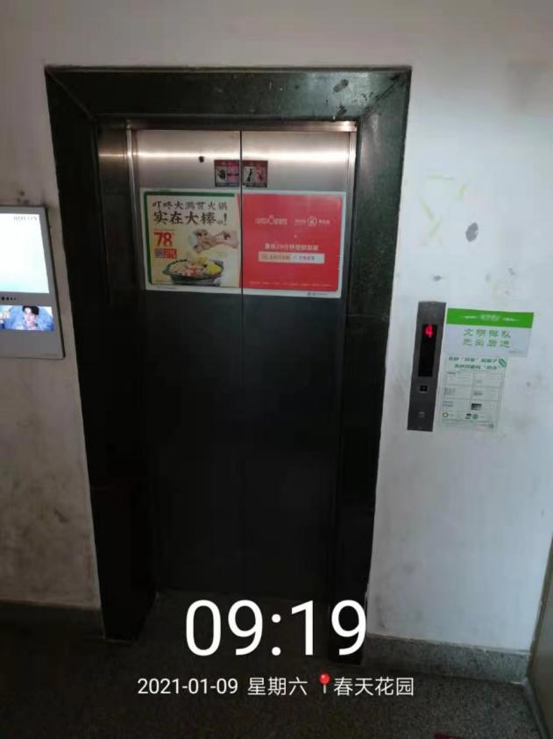

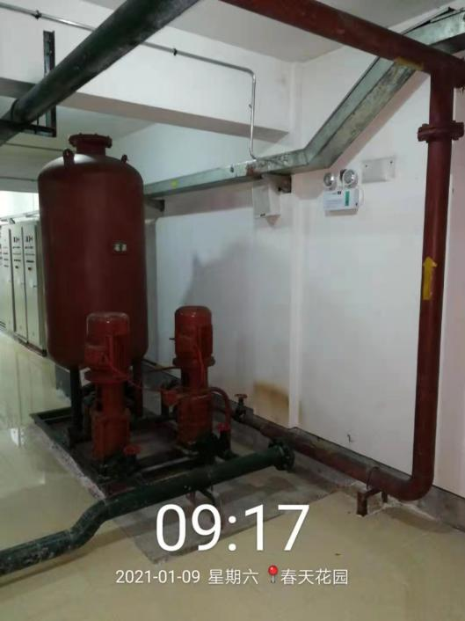

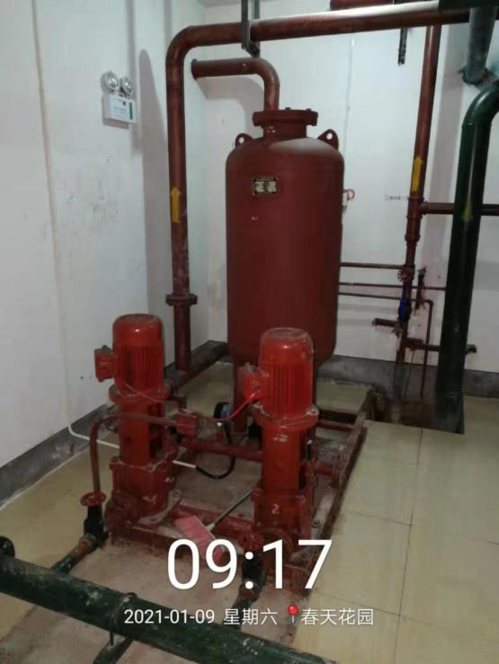

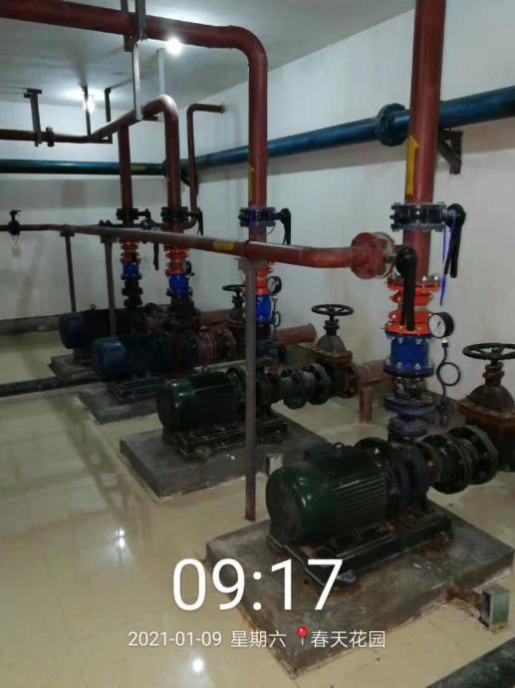
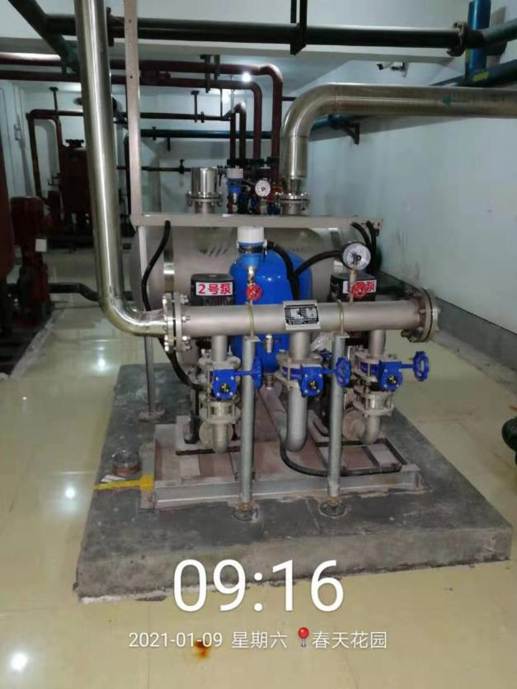

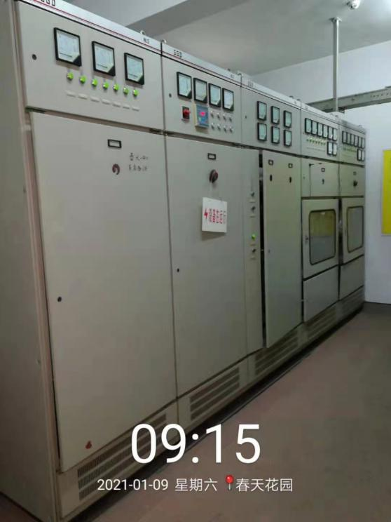
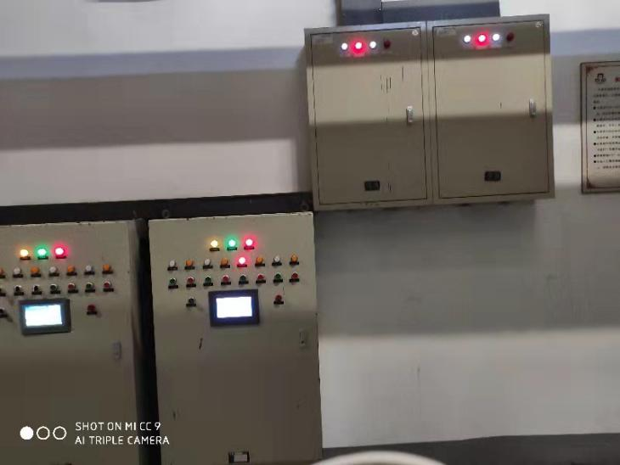
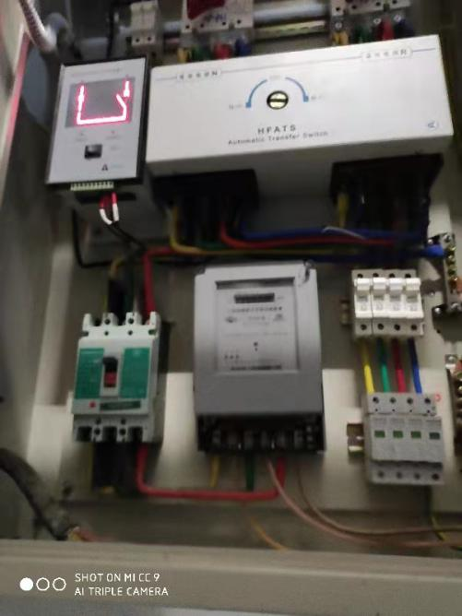
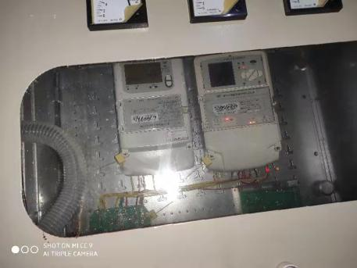
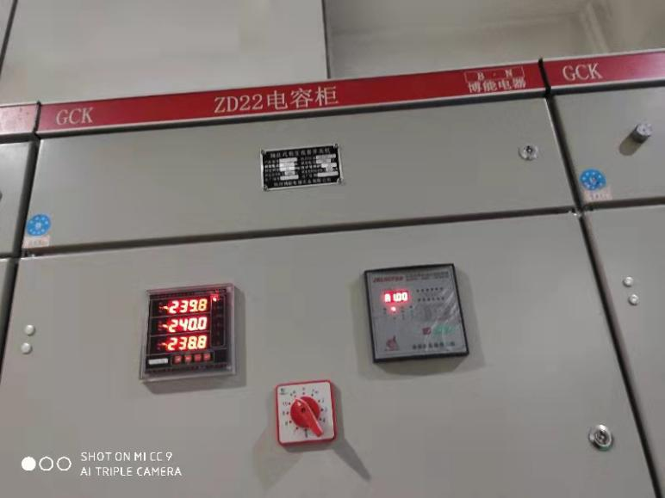

过程与活动、  抽样计划 | 涉及  条款 | 受审核部门：人事部 主管领导：梅鸿 陪同人员：王香玉 | 判定
过程与活动、  抽样计划 | 涉及  条款 | 审核员：周涛、张静 审核时间：2021.1.9 | 判定
过程与活动、  抽样计划 | 涉及  条款 | 审核条款：5.3 组织的岗位、职责和权限、6.2 目标、能源指及其实现的策划、6.3 能源评审、8.1 运行的策划和控制、8.2设计、10.1 不符合与纠正措施 | 判定
组织的岗位、职责和权限、 | 5.3 | 负责人：李克忠  技术研发部职责：  1、负责节能新技术和方法、新能源和可再生能源技术的推广和应用； | y
目标、能源指及其实现的策划、 | 6.2 | 编制了文件化的《能源目标、指标、方案》；  本部门执行公司的能源目标指标：  “基本保持在能源基准水平上、最高不超过5%”；  ——查结合了“法律法规要求”、“主要能源使用和改进机会”、“财务”、“运行”、“经营条件”能、“技术和相关方要求”等；包含了“反映组织整体能源利用水平、覆盖全部生产流程的指标、如综合能耗、单位产品综合能耗等；反映主要工艺流程、环节的指标、如工序能耗；用能设备的源效率等指标”的内容：  提供了《2020年1月至2020年12月能源管理体系目标检查表》其中本部门目标“能源管理体系绩效按规定检查率100%”。  提供《措施计划控制表》 规定了职责和权限、采取的技术方法、施工方法和实施过程中应注意问题；确定需要的资源（人力物力财力）、时间进度表、验证能源绩效改进过程的方法  ——查基本符合实际情况；  查2020年以来目标指标实现情况基本达标； | y
能源评审、 | 6.3 | 一、能源评审相关信息：  1.能源管理机制的建立：  项目部具体负责负责组织实施公司服务管理工作和服务过程的策划，参与一体化管理体系运行控制、负责服务管理体系及使用，组织实施现场管理，清洁、文明服务，合理安排组织服务，做到节能经济运行。组织实施调度管理、服务计划、合同兑现等工作。管辖区域内安全环保管理制度、规程、警示规定的执行和落实；负责区域内或业务范围内应急准备和响应。  2.能源结构：电力——外购能源：  3.项目部为服务管理职能项目部，没有服务机组、变压器等设备。  4.主要用能设备 ：  使用设备：公共照明系统、配电柜、电梯、给排水系统、消防系统；  辅助设备：空调、小型风机等；  5.主要耗能设备：公共照明（16%）+电梯（65%）（构成项目用能系统）——项目用电占比；  - 相关变量：  电梯开启时间及使用频次、公共照明的管控等；  - 静态因素：  季节、天气因素、人员状态等；  二、能源评审：  1.指导思想：以科学发展观为指导，把节能减排放在首位，贯彻科技用能，清洁服务，持续发展的方针，以“安全环保无事故，经济效益最大化”为目标，贯彻“低耗、高效、综合利用”工作方针；落实能源管理体系及政府相关政策要求，持续改进；依靠科技创新，强化精细管理，积极创造效益。  主要原则：坚持经济发展和节能环保并重的原则；坚持把节能环保工作作为转变经济发展方式的重要内容；坚持节能环保与结构优化、技术进步和加强管理相结合；坚持突出重点、分类指导、全面推进；坚持全员参与的原则。  基本思路：在深入分析服务和管理现状的基础上，不断提高服务管理和技术管理水平，以提高能源利用效率、减少能源消耗为目的，探索一条适合可持续发展的革新之路。  2.技术路线 ：  加大管理力度，针对办公区域的用电、用水实行科学管理，杜绝浪费等情况，实现节能降耗的目标；  - 未来能源使用及消耗情况：  水电消耗管理和目前基本保持一致；  4.识别改进机会：  使用节能产品如节能等等；  绩效参数：  单位建筑面积综合能耗（kgce/每平方米（年））——选择合理；  能源基准、能源绩效参数值：  集团公司2019年单位面积电耗3.0200kwh/平方米；  项目部2019年度单位面积电耗36.75kwh/平方米；  集团公司2020年单位面积电耗2.920kwh/平方米 ；  项目部2020年度单位面积电耗34.83kwh/平方米；  ——因为相关变量无法控制、所以无法做归一化处理；  基准期：2019.1.~ 12.；  报告期：2020.1.~ 12.； | y
运行的策划和控制、 | 8.1 | 编制了《能源管理制度汇编》包括“物业办公水电节能规定、环境节能降耗规定等”；另编制了适用的能源相关制度规定包括“节约用电管理制度、节约用水管理制度、公务用车节油和维修管理制度、办公用品的采购管理、办公用品的保管、办公用品的领取管理、办公用品的使用管理、能耗统计制度、合同能耗管理制度、节能工作奖惩制度”；  公司领导亲自主抓节能降耗工作，始终把节能工作放在第一位，使节能降耗工作逐步得到提高。项目部应对公司服务合理调度，对一些重大耗电设备应尽量使其集中服务，提高负载率，降低其单位电耗，提高经济效益。项目部员工应全面做好节水工作，发现管道水龙头有损坏漏水，应及时维修，杜绝跑冒滴漏现象。  杜绝长明灯和长流水，做到人走灯灭，人去水停。  空调夏季温度控制在26℃、尽量做到人走关机、节约用能； | y
设计、 | 8.2 | 制定并执行《设计控制程序》，考虑能源性能改进机会和在设计新的、改进的和翻新的设施、设备、系统和能源使用过程时的操作控制，这些过程在计划或预期的使用寿命内可能对其能源性能产生重大影响。  在适用的情况下，能源性能考虑的结果应纳入规范、设计和采购活动。  组织应保留与能源性能相关的设计活动的文档化信息。 | y
不符合与纠正措施 | 10.1 | 制定并实施《不符合及纠正措施控制程序》，当发现不符合项时，应:  a)对不符合项作出反应，并在适用时:  1)采取行动控制和纠正;2)处理后果;  b)评估采取行动消除不合格原因的必要性，以使不合格事件不再发生或在其他地方发生，方法如下:  1)评审不合格;2)不合格原因的确定;3〕确定类似不符合存在,或可能发生;  c)执行所需的任何行动;  d)审查任何纠正措施的有效性;  e)必要时对EnMS进行更改。  纠正措施应与所遇到的不合格的影响相适应。应保留以下文件资料: | y

过程与活动、  抽样计划 | 涉及  条款 | 受审核部门：市场部 主管领导：汤小坤 陪同人员： | 判定
过程与活动、  抽样计划 | 涉及  条款 | 审核员： 姜小清、李京田（实习） 审核时间：2021.1.9 | 判定
过程与活动、  抽样计划 | 涉及  条款 | 审核条款：5.3 组织的岗位、职责和权限、6.2 目标、能源指及其实现的策划、6.3 能源评审、8.1 运行的策划和控制、10.1 不符合与纠正措施 | 判定
组织的岗位、职责和权限 | 5.3 | 能源岗位人员和岗位设置：  部门共3人、其中主管1人、其他文员；  主要工作内容和职责权限：  顾客市场的开辟、销售合同签订和评审、招投标工作；及负责本部门能源管理体系建立实施与运行持续改进。对本部门能源使用情况每月进行排查。负责收集、识别与工程相关的能源管理标准、工艺标准、技术规定等。负责本部门能源管理体系建立实施与运行持续改进。参与内审、管理评审，对涉及本部门的不符合及改进项进行改进、跟踪； | y
目标，能源指标及其实现的策划 | 6.2 | 编制了文件化的《能源目标、指标、方案》；  本部门执行公司的能源目标指标：  “基本保持在能源基准水平上、最高不超过5%”；——查结合了“法律法规要求”、“主要能源使用和改进机会”、“财务”、“运行”、“经营条件”能、“技术和相关方要求”等；包含了“反映组织整体能源利用水平、覆盖全部生产流程的指标、如综合能耗、单位产品综合能耗等；反映主要工艺流程、环节的指标、如工序能耗；用能设备的源效率等指标”的内容：  提供了《2020年1月至2020年12月能源管理体系目标检查表》其中本部门目标“能源管理体系绩效按规定检查率100%”。  提供《措施计划控制表》 规定了职责和权限、采取的技术方法、施工方法和实施过程中应注意问题；确定需要的资源（人力物力财力）、时间进度表、验证能源绩效改进过程的方法  ——查基本符合实际情况；  查2020年以来目标指标实现情况基本达标； | y
能源评审 | 6.3 | 一、能源评审相关信息：  1.能源管理机制的建立：  组织结构：为实现能源管理目标，公司建立了由管代吴小娟为组长的节能管理体系，成立了能源管理体系领导小组，小组组员由各部门负责人担任。  领导小组部署能源管理工作，解决工作中的重大问题。本部门是节能工作的具体实施机构，负责组织实施领导小组和推进办公室的决策，并监督各部门和各分公司节能工作的开展情况，做好跟踪考核工作。具体的日常工作包括：  建立例会制度  每月主持召开一次管理例会，总结、部署推进工作；对需公司协调解决的问题，随时召开专题会协调解决。包括能源管理内容。  实施动态管理  为保持能源管理工作的先进性，建立动态管理机制，根据内外部环境、条件变化和公司发展的需求，及时调整能源管理办法。  制定考核办法  制定奖惩分明的考核办法。大力鼓励、支持各部门完成任务目标，要充分体现管理要素参与分配的力度。奖励方式既要有物质奖励，也要有精神鼓励。通过建立“目标明确，责任落实，强化考核，奖惩分明”的责任制体系，强力推进能源管理工作的有效实施，确保能源管理目标的实现。  本部门能源职责：具体负责负责组织实施公司服务管理工作和服务过程的策划，参与一体化管理体系运行控制、负责服务管理体系及使用，组织实施现场管理，清洁、文明服务，合理安排组织服务，做到节能经济运行。组织实施调度管理、服务计划、合同兑现等工作。管辖区域内安全环保管理制度、规程、警示规定的执行和落实；负责区域内或业务范围内应急准备和响应。  2.能源结构：电力——外购能源：  3.本部门为服务管理职能、实施节能计划、按照公司的能源方针工作；  4.主要用能设备 ：  使用设备：日常办公设备（电）、照明系统、空调制冷等；  5.主要耗能设备：空调使用、日常办公照明；  - 相关变量：  空调开关频次、办公区照明的管控等；  - 静态因素：  季节、天气因素、人员状态等；  二、能源评审：  1.指导思想：以科学发展观为指导，把节能减排放在首位，贯彻科技用能，清洁服务，持续发展的方针，以“安全环保无事故，经济效益最大化”为目标，贯彻“低耗、高效、综合利用”工作方针；落实能源管理体系及政府相关政策要求，持续改进；依靠科技创新，强化精细管理，积极创造效益。  主要原则：坚持经济发展和节能环保并重的原则；坚持把节能环保工作作为转变经济发展方式的重要内容；坚持节能环保与结构优化、技术进步和加强管理相结合；坚持突出重点、分类指导、全面推进；坚持全员参与的原则。  基本思路：在深入分析服务和管理现状的基础上，不断提高服务管理和技术管理水平，以提高能源利用效率、减少能源消耗为目的，探索一条适合可持续发展的革新之路。  2.技术路线 ：  加大管理力度，针对办公区域的用电、用水实行科学管理，杜绝浪费等情况，实现节能降耗的目标；  - 未来能源使用及消耗情况：  水电消耗管理和目前基本保持一致；  4.识别改进机会：  使用节能产品等；  ——审核特殊说明：  相关变量：由于使用空调和日常办公用电的时间作为变量可控量有限、因此相关变量定为“无”或“时间”； | y
运行策划和控制 | 8.1 | 编制了《公司办公室节约能源管理制度》包括“节约用电管理制度、节约用水管理制度、公务用车节油和维修管理制度、办公用品的采购管理、办公用品的保管、办公用品的领取管理、办公用品的使用管理、能耗统计制度、合同能耗管理制度、节能工作奖惩制度”等；  远程审核现场、员工使用电脑等办公设备、外出时处于休眠状态、纸张尽量二面使用、和顾客交谈时尽量简洁明了、现场使用节能灯照明、夏季温度控制在26℃、尽量做到人走关机、节约用能； | y
不符合和纠正措施 | 10.1 | 编制了《纠正措施和预防措施通知单》包括“不符合采取措施控制并纠正；任何纠正措施的结果、不符合的原因 性质和采取的任何后续措施；确定是否存在或是否可能发生类似的不符合；实施任何所需的措施；评审所采取的任何纠正措施的有效性；必要时，对能源管理体系进行变更改”等内容；  查内审无不符合项； | y

过程与活动、  抽样计划 | 涉及  条款 | 受审核部门：品质部 主管领导：水恒亮 陪同人员：王香玉 | 判定
过程与活动、  抽样计划 | 涉及  条款 | 审核员： 周涛、张静（实习） 审核时间：2021.1.10 | 判定
过程与活动、  抽样计划 | 涉及  条款 | 审核条款5.3 组织的岗位、职责和权限、6.2 目标、能源指及其实现的策划、6.3 能源评审、8.1 运行的策划和控制、9.1 能源绩效和能源管理体系的监视、测量、分析和评价、10.1 不符合与纠正措施 | 判定
组织的岗位、职责和权限 | 5.3 | 能源岗位人员和岗位设置：  部门共2人、其中主管文员各1名；  主要工作内容和职责权限：  负责贯彻落实国家发布的节能方针、政策、法律、法规、标准及规定，负责能源信息的协商与交流等。 | y
目标，能源指标及其实现的策划 | 6.2 | 编制了文件化的《能源目标、指标、方案》；  本部门执行公司的能源目标指标：  “基本保持在能源基准水平上、最高不超过5%”；  ——查结合了“法律法规要求”、“主要能源使用和改进机会”、“财务”、“运行”、“经营条件”能、“技术和相关方要求”等；包含了“反映组织整体能源利用水平、覆盖全部生产流程的指标、如综合能耗、单位产品综合能耗等；反映主要工艺流程、环节的指标、如工序能耗；用能设备的源效率等指标”的内容：  提供了《2020年1月至2020年12月能源管理体系目标检查表》其中本部门目标“能源管理体系绩效按规定检查率100%”。  提供《措施计划控制表》 规定了职责和权限、采取的技术方法、施工方法和实施过程中应注意问题；确定需要的资源（人力物力财力）、时间进度表、验证能源绩效改进过程的方法  ——查基本符合实际情况；  查2020年以来目标指标实现情况基本达标； | y
能源评审  能源绩效参数  能源基准 | 6.3  6.4  6.5 | 一、能源评审相关信息：  1.能源管理机制的建立：  项目部具体负责负责组织实施公司服务管理工作和服务过程的策划，参与一体化管理体系运行控制、负责服务管理体系及使用，组织实施现场管理，清洁、文明服务，合理安排组织服务，做到节能经济运行。组织实施调度管理、服务计划、合同兑现等工作。管辖区域内安全环保管理制度、规程、警示规定的执行和落实；负责区域内或业务范围内应急准备和响应。  2.能源结构：电力——外购能源：  3.项目部为服务管理职能项目部，没有服务机组、变压器等设备。  4.主要用能设备 ：  使用设备：公共照明系统、配电柜、电梯、给排水系统、消防系统；  辅助设备：空调、小型风机等；  5.主要耗能设备：公共照明（16%）+电梯（65%）（构成项目用能系统）——项目用电占比；  - 相关变量：  电梯开启时间及使用频次、公共照明的管控等；  - 静态因素：  季节、天气因素、人员状态等；  二、能源评审：  1.指导思想：以科学发展观为指导，把节能减排放在首位，贯彻科技用能，清洁服务，持续发展的方针，以“安全环保无事故，经济效益最大化”为目标，贯彻“低耗、高效、综合利用”工作方针；落实能源管理体系及政府相关政策要求，持续改进；依靠科技创新，强化精细管理，积极创造效益。  主要原则：坚持经济发展和节能环保并重的原则；坚持把节能环保工作作为转变经济发展方式的重要内容；坚持节能环保与结构优化、技术进步和加强管理相结合；坚持突出重点、分类指导、全面推进；坚持全员参与的原则。  基本思路：在深入分析服务和管理现状的基础上，不断提高服务管理和技术管理水平，以提高能源利用效率、减少能源消耗为目的，探索一条适合可持续发展的革新之路。  2.技术路线 ：  加大管理力度，针对办公区域的用电、用水实行科学管理，杜绝浪费等情况，实现节能降耗的目标；  - 未来能源使用及消耗情况：  水电消耗管理和目前基本保持一致；  4.识别改进机会：  使用节能产品如节能等等；  绩效参数：  单位建筑面积综合能耗（kgce/每平方米（年））——选择合理；  能源基准、能源绩效参数值：  集团公司2019年单位面积电耗3.0200kwh/平方米；  项目部2019年度单位面积电耗36.75kwh/平方米；  集团公司2020年单位面积电耗2.920kwh/平方米 ；  项目部2020年度单位面积电耗34.83kwh/平方米；  ——因为相关变量无法控制、所以无法做归一化处理；  基准期：2019.1.~ 12.；  报告期：2020.1.~ 12.； | y
运行策划和控制 | 8.1 | 编制了《能源管理制度汇编》包括“物业办公水电节能规定、环境节能降耗规定等”；另编制了适用的能源相关制度规定包括“节约用电管理制度、节约用水管理制度、公务用车节油和维修管理制度、办公用品的采购管理、办公用品的保管、办公用品的领取管理、办公用品的使用管理、能耗统计制度、合同能耗管理制度、节能工作奖惩制度”；  公司领导亲自主抓节能降耗工作，始终把节能工作放在第一位，使节能降耗工作逐步得到提高。项目部应对公司服务合理调度，对一些重大耗电设备应尽量使其集中服务，提高负载率，降低其单位电耗，提高经济效益。项目部员工应全面做好节水工作，发现管道水龙头有损坏漏水，应及时维修，杜绝跑冒滴漏现象。  杜绝长明灯和长流水，做到人走灯灭，人去水停。  空调夏季温度控制在26℃、尽量做到人走关机、节约用能；  提供《能源信息交流记录单》包括每月水电汽油使用量、有能源使用去向、使用人、确认人信息； | y
能源绩效和EnMS的监视、测量、分析和评价 | 9.1 | 查《监视和测量控制程序》规定的监测项目包括 ：行动方案在实现目标和能源指标方面的有效性；能源绩效参数EnPI（S）；主要能源使用（SEUs）的运行；实际能耗与预期能耗的对比评价；确定了：每年每月监视测量1次并分析和评价监视和测量的结果以评价其能源绩效和能源管理体系的有效性；  提供《日常能源巡查表》（月查）包括“办公用水、电、空调”等设施设备的防止跑冒滴漏检查、有责任确认信息、日期范围2020.1.~2020.12、结果“合格”； | y
不符合和纠正措施 | 10.1 | 编制了《纠正措施和预防措施通知单》包括“不符合采取措施控制并纠正；任何纠正措施的结果、不符合的原因 性质和采取的任何后续措施；确定是否存在或是否可能发生类似的不符合；实施任何所需的措施；评审所采取的任何纠正措施的有效性；必要时，对能源管理体系进行变更改、”等内容；  查内审无不符合项； | y

过程与活动、  抽样计划 | 涉及  条款 | 受审核部门：秩序维护部 主管领导：陈峰 陪同人员： | 判定
过程与活动、  抽样计划 | 涉及  条款 | 审核员： 姜小清、李京田（实习） 审核时间：2021.1.10 | 判定
过程与活动、  抽样计划 | 涉及  条款 | 审核条款：5.3 组织的岗位、职责和权限、6.2 目标、能源指及其实现的策划、6.3 能源评审、8.1 运行的策划和控制、10.1 不符合与纠正措施 | 判定
组织的岗位、职责和权限 | 5.3 | 能源岗位人员和岗位设置：  部门共3人、其中主管1人、其他文员；  主要工作内容和职责权限：  顾客市场的开辟、销售合同签订和评审、招投标工作；及负责本部门能源管理体系建立实施与运行持续改进。对本部门能源使用情况每月进行排查。负责收集、识别与工程相关的能源管理标准、工艺标准、技术规定等。负责本部门能源管理体系建立实施与运行持续改进。参与内审、管理评审，对涉及本部门的不符合及改进项进行改进、跟踪； | y
目标，能源指标及其实现的策划 | 6.2 | 编制了文件化的《能源目标、指标、方案》；  本部门执行公司的能源目标指标：  “基本保持在能源基准水平上、最高不超过5%”；——查结合了“法律法规要求”、“主要能源使用和改进机会”、“财务”、“运行”、“经营条件”能、“技术和相关方要求”等；包含了“反映组织整体能源利用水平、覆盖全部生产流程的指标、如综合能耗、单位产品综合能耗等；反映主要工艺流程、环节的指标、如工序能耗；用能设备的源效率等指标”的内容：  提供了《2020年1月至2020年12月能源管理体系目标检查表》其中本部门目标“能源管理体系绩效按规定检查率100%”。  提供《措施计划控制表》 规定了职责和权限、采取的技术方法、施工方法和实施过程中应注意问题；确定需要的资源（人力物力财力）、时间进度表、验证能源绩效改进过程的方法  ——查基本符合实际情况；  查2020年以来目标指标实现情况基本达标； | y
能源评审 | 6.3 | 一、能源评审相关信息：  1.能源管理机制的建立：  组织结构：为实现能源管理目标，公司建立了由管代吴小娟为组长的节能管理体系，成立了能源管理体系领导小组，小组组员由各部门负责人担任。  领导小组部署能源管理工作，解决工作中的重大问题。本部门是节能工作的具体实施机构，负责组织实施领导小组和推进办公室的决策，并监督各部门和各分公司节能工作的开展情况，做好跟踪考核工作。具体的日常工作包括：  建立例会制度  每月主持召开一次管理例会，总结、部署推进工作；对需公司协调解决的问题，随时召开专题会协调解决。包括能源管理内容。  实施动态管理  为保持能源管理工作的先进性，建立动态管理机制，根据内外部环境、条件变化和公司发展的需求，及时调整能源管理办法。  制定考核办法  制定奖惩分明的考核办法。大力鼓励、支持各部门完成任务目标，要充分体现管理要素参与分配的力度。奖励方式既要有物质奖励，也要有精神鼓励。通过建立“目标明确，责任落实，强化考核，奖惩分明”的责任制体系，强力推进能源管理工作的有效实施，确保能源管理目标的实现。  本部门能源职责：具体负责负责组织实施公司服务管理工作和服务过程的策划，参与一体化管理体系运行控制、负责服务管理体系及使用，组织实施现场管理，清洁、文明服务，合理安排组织服务，做到节能经济运行。组织实施调度管理、服务计划、合同兑现等工作。管辖区域内安全环保管理制度、规程、警示规定的执行和落实；负责区域内或业务范围内应急准备和响应。  2.能源结构：电力——外购能源：  3.本部门为服务管理职能、实施节能计划、按照公司的能源方针工作；  4.主要用能设备 ：  使用设备：日常办公设备（电）、照明系统、空调制冷等；  5.主要耗能设备：空调使用、日常办公照明；  - 相关变量：  空调开关频次、办公区照明的管控等；  - 静态因素：  季节、天气因素、人员状态等；  二、能源评审：  1.指导思想：以科学发展观为指导，把节能减排放在首位，贯彻科技用能，清洁服务，持续发展的方针，以“安全环保无事故，经济效益最大化”为目标，贯彻“低耗、高效、综合利用”工作方针；落实能源管理体系及政府相关政策要求，持续改进；依靠科技创新，强化精细管理，积极创造效益。  主要原则：坚持经济发展和节能环保并重的原则；坚持把节能环保工作作为转变经济发展方式的重要内容；坚持节能环保与结构优化、技术进步和加强管理相结合；坚持突出重点、分类指导、全面推进；坚持全员参与的原则。  基本思路：在深入分析服务和管理现状的基础上，不断提高服务管理和技术管理水平，以提高能源利用效率、减少能源消耗为目的，探索一条适合可持续发展的革新之路。  2.技术路线 ：  加大管理力度，针对办公区域的用电、用水实行科学管理，杜绝浪费等情况，实现节能降耗的目标；  - 未来能源使用及消耗情况：  水电消耗管理和目前基本保持一致；  4.识别改进机会：  使用节能产品等；  ——审核特殊说明：  相关变量：由于使用空调和日常办公用电的时间作为变量可控量有限、因此相关变量定为“无”或“时间”； | y
运行策划和控制 | 8.1 | 编制了《公司办公室节约能源管理制度》包括“节约用电管理制度、节约用水管理制度、公务用车节油和维修管理制度、办公用品的采购管理、办公用品的保管、办公用品的领取管理、办公用品的使用管理、能耗统计制度、合同能耗管理制度、节能工作奖惩制度”等；  远程审核现场、员工使用电脑等办公设备、外出时处于休眠状态、纸张尽量二面使用、和顾客交谈时尽量简洁明了、现场使用节能灯照明、夏季温度控制在26℃、尽量做到人走关机、节约用能； | y
不符合和纠正措施 | 10.1 | 编制了《纠正措施和预防措施通知单》包括“不符合采取措施控制并纠正；任何纠正措施的结果、不符合的原因 性质和采取的任何后续措施；确定是否存在或是否可能发生类似的不符合；实施任何所需的措施；评审所采取的任何纠正措施的有效性；必要时，对能源管理体系进行变更改”等内容；  查内审无不符合项； | y

过程与活动、  抽样计划 | 涉及  条款 | 受审核部门：秩序维护部 主管领导：陈峰 陪同人员： | 判定
过程与活动、  抽样计划 | 涉及  条款 | 审核员： 姜小清、李京田（实习） 审核时间：2021.1.10 | 判定
过程与活动、  抽样计划 | 涉及  条款 | 审核条款：5.3 组织的岗位、职责和权限、6.2 目标、能源指及其实现的策划、6.3 能源评审、8.1 运行的策划和控制、10.1 不符合与纠正措施 | 判定
组织的岗位、职责和权限 | 5.3 | 能源岗位人员和岗位设置：  部门共3人、其中主管1人、其他文员；  主要工作内容和职责权限：  顾客市场的开辟、销售合同签订和评审、招投标工作；及负责本部门能源管理体系建立实施与运行持续改进。对本部门能源使用情况每月进行排查。负责收集、识别与工程相关的能源管理标准、工艺标准、技术规定等。负责本部门能源管理体系建立实施与运行持续改进。参与内审、管理评审，对涉及本部门的不符合及改进项进行改进、跟踪； | y
目标，能源指标及其实现的策划 | 6.2 | 编制了文件化的《能源目标、指标、方案》；  本部门执行公司的能源目标指标：  “基本保持在能源基准水平上、最高不超过5%”；——查结合了“法律法规要求”、“主要能源使用和改进机会”、“财务”、“运行”、“经营条件”能、“技术和相关方要求”等；包含了“反映组织整体能源利用水平、覆盖全部生产流程的指标、如综合能耗、单位产品综合能耗等；反映主要工艺流程、环节的指标、如工序能耗；用能设备的源效率等指标”的内容：  提供了《2020年1月至2020年12月能源管理体系目标检查表》其中本部门目标“能源管理体系绩效按规定检查率100%”。  提供《措施计划控制表》 规定了职责和权限、采取的技术方法、施工方法和实施过程中应注意问题；确定需要的资源（人力物力财力）、时间进度表、验证能源绩效改进过程的方法  ——查基本符合实际情况；  查2020年以来目标指标实现情况基本达标； | y
能源评审 | 6.3 | 一、能源评审相关信息：  1.能源管理机制的建立：  组织结构：为实现能源管理目标，公司建立了由管代吴小娟为组长的节能管理体系，成立了能源管理体系领导小组，小组组员由各部门负责人担任。  领导小组部署能源管理工作，解决工作中的重大问题。本部门是节能工作的具体实施机构，负责组织实施领导小组和推进办公室的决策，并监督各部门和各分公司节能工作的开展情况，做好跟踪考核工作。具体的日常工作包括：  建立例会制度  每月主持召开一次管理例会，总结、部署推进工作；对需公司协调解决的问题，随时召开专题会协调解决。包括能源管理内容。  实施动态管理  为保持能源管理工作的先进性，建立动态管理机制，根据内外部环境、条件变化和公司发展的需求，及时调整能源管理办法。  制定考核办法  制定奖惩分明的考核办法。大力鼓励、支持各部门完成任务目标，要充分体现管理要素参与分配的力度。奖励方式既要有物质奖励，也要有精神鼓励。通过建立“目标明确，责任落实，强化考核，奖惩分明”的责任制体系，强力推进能源管理工作的有效实施，确保能源管理目标的实现。  本部门能源职责：具体负责负责组织实施公司服务管理工作和服务过程的策划，参与一体化管理体系运行控制、负责服务管理体系及使用，组织实施现场管理，清洁、文明服务，合理安排组织服务，做到节能经济运行。组织实施调度管理、服务计划、合同兑现等工作。管辖区域内安全环保管理制度、规程、警示规定的执行和落实；负责区域内或业务范围内应急准备和响应。  2.能源结构：电力——外购能源：  3.本部门为服务管理职能、实施节能计划、按照公司的能源方针工作；  4.主要用能设备 ：  使用设备：日常办公设备（电）、照明系统、空调制冷等；  5.主要耗能设备：空调使用、日常办公照明；  - 相关变量：  空调开关频次、办公区照明的管控等；  - 静态因素：  季节、天气因素、人员状态等；  二、能源评审：  1.指导思想：以科学发展观为指导，把节能减排放在首位，贯彻科技用能，清洁服务，持续发展的方针，以“安全环保无事故，经济效益最大化”为目标，贯彻“低耗、高效、综合利用”工作方针；落实能源管理体系及政府相关政策要求，持续改进；依靠科技创新，强化精细管理，积极创造效益。  主要原则：坚持经济发展和节能环保并重的原则；坚持把节能环保工作作为转变经济发展方式的重要内容；坚持节能环保与结构优化、技术进步和加强管理相结合；坚持突出重点、分类指导、全面推进；坚持全员参与的原则。  基本思路：在深入分析服务和管理现状的基础上，不断提高服务管理和技术管理水平，以提高能源利用效率、减少能源消耗为目的，探索一条适合可持续发展的革新之路。  2.技术路线 ：  加大管理力度，针对办公区域的用电、用水实行科学管理，杜绝浪费等情况，实现节能降耗的目标；  - 未来能源使用及消耗情况：  水电消耗管理和目前基本保持一致；  4.识别改进机会：  使用节能产品等；  ——审核特殊说明：  相关变量：由于使用空调和日常办公用电的时间作为变量可控量有限、因此相关变量定为“无”或“时间”； | y
运行策划和控制 | 8.1 | 编制了《公司办公室节约能源管理制度》包括“节约用电管理制度、节约用水管理制度、公务用车节油和维修管理制度、办公用品的采购管理、办公用品的保管、办公用品的领取管理、办公用品的使用管理、能耗统计制度、合同能耗管理制度、节能工作奖惩制度”等；  远程审核现场、员工使用电脑等办公设备、外出时处于休眠状态、纸张尽量二面使用、和顾客交谈时尽量简洁明了、现场使用节能灯照明、夏季温度控制在26℃、尽量做到人走关机、节约用能； | y
不符合和纠正措施 | 10.1 | 编制了《纠正措施和预防措施通知单》包括“不符合采取措施控制并纠正；任何纠正措施的结果、不符合的原因 性质和采取的任何后续措施；确定是否存在或是否可能发生类似的不符合；实施任何所需的措施；评审所采取的任何纠正措施的有效性；必要时，对能源管理体系进行变更改”等内容；  查内审无不符合项；

过程与活动、  抽样计划 | 涉及  条款 | 受审核部门：财务部 主管领导：蒋林梅 陪同人员： | 判定
过程与活动、  抽样计划 | 涉及  条款 | 审核员： 姜小清、李京田（实习） 审核时间：2021.1.10 | 判定
过程与活动、  抽样计划 | 涉及  条款 | 审核条款：5.3 组织的岗位、职责和权限、6.2 目标、能源指及其实现的策划、6.3 能源评审、8.1 运行的策划和控制、10.1 不符合与纠正措施 | 判定
组织的岗位、职责和权限 | 5.3 | 能源岗位人员和岗位设置：  部门共3人、其中主管1人、其他文员；  主要工作内容和职责权限：  顾客市场的开辟、销售合同签订和评审、招投标工作；及负责本部门能源管理体系建立实施与运行持续改进。对本部门能源使用情况每月进行排查。负责收集、识别与工程相关的能源管理标准、工艺标准、技术规定等。负责本部门能源管理体系建立实施与运行持续改进。参与内审、管理评审，对涉及本部门的不符合及改进项进行改进、跟踪； | y
目标，能源指标及其实现的策划 | 6.2 | 编制了文件化的《能源目标、指标、方案》；  本部门执行公司的能源目标指标：  “基本保持在能源基准水平上、最高不超过5%”；  ——查结合了“法律法规要求”、“主要能源使用和改进机会”、“财务”、“运行”、“经营条件”能、“技术和相关方要求”等；包含了“反映组织整体能源利用水平、覆盖全部生产流程的指标、如综合能耗、单位产品综合能耗等；反映主要工艺流程、环节的指标、如工序能耗；用能设备的源效率等指标”的内容：  提供了《2020年1月至2020年12月能源管理体系目标检查表》其中本部门目标“能源管理体系绩效按规定检查率100%”。  提供《措施计划控制表》 规定了职责和权限、采取的技术方法、施工方法和实施过程中应注意问题；确定需要的资源（人力物力财力）、时间进度表、验证能源绩效改进过程的方法  ——查基本符合实际情况；  查2020年以来目标指标实现情况基本达标； | y
能源评审 | 6.3 | 一、能源评审相关信息：  1.能源管理机制的建立：  组织结构：为实现能源管理目标，公司建立了由管代吴小娟为组长的节能管理体系，成立了能源管理体系领导小组，小组组员由各部门负责人担任。  领导小组部署能源管理工作，解决工作中的重大问题。本部门是节能工作的具体实施机构，负责组织实施领导小组和推进办公室的决策，并监督各部门和各分公司节能工作的开展情况，做好跟踪考核工作。具体的日常工作包括：  建立例会制度  每月主持召开一次管理例会，总结、部署推进工作；对需公司协调解决的问题，随时召开专题会协调解决。包括能源管理内容。  实施动态管理  为保持能源管理工作的先进性，建立动态管理机制，根据内外部环境、条件变化和公司发展的需求，及时调整能源管理办法。  制定考核办法  制定奖惩分明的考核办法。大力鼓励、支持各部门完成任务目标，要充分体现管理要素参与分配的力度。奖励方式既要有物质奖励，也要有精神鼓励。通过建立“目标明确，责任落实，强化考核，奖惩分明”的责任制体系，强力推进能源管理工作的有效实施，确保能源管理目标的实现。  本部门能源职责：具体负责负责组织实施公司服务管理工作和服务过程的策划，参与一体化管理体系运行控制、负责服务管理体系及使用，组织实施现场管理，清洁、文明服务，合理安排组织服务，做到节能经济运行。组织实施调度管理、服务计划、合同兑现等工作。管辖区域内安全环保管理制度、规程、警示规定的执行和落实；负责区域内或业务范围内应急准备和响应。  2.能源结构：电力——外购能源：  3.本部门为服务管理职能、实施节能计划、按照公司的能源方针工作；  4.主要用能设备 ：  使用设备：日常办公设备（电）、照明系统、空调制冷等；  5.主要耗能设备：空调使用、日常办公照明；  - 相关变量：  空调开关频次、办公区照明的管控等；  - 静态因素：  季节、天气因素、人员状态等；  二、能源评审：  1.指导思想：以科学发展观为指导，把节能减排放在首位，贯彻科技用能，清洁服务，持续发展的方针，以“安全环保无事故，经济效益最大化”为目标，贯彻“低耗、高效、综合利用”工作方针；落实能源管理体系及政府相关政策要求，持续改进；依靠科技创新，强化精细管理，积极创造效益。  主要原则：坚持经济发展和节能环保并重的原则；坚持把节能环保工作作为转变经济发展方式的重要内容；坚持节能环保与结构优化、技术进步和加强管理相结合；坚持突出重点、分类指导、全面推进；坚持全员参与的原则。  基本思路：在深入分析服务和管理现状的基础上，不断提高服务管理和技术管理水平，以提高能源利用效率、减少能源消耗为目的，探索一条适合可持续发展的革新之路。  2.技术路线 ：  加大管理力度，针对办公区域的用电、用水实行科学管理，杜绝浪费等情况，实现节能降耗的目标；  - 未来能源使用及消耗情况：  水电消耗管理和目前基本保持一致；  4.识别改进机会：  使用节能产品等；  ——审核特殊说明：  相关变量：由于使用空调和日常办公用电的时间作为变量可控量有限、因此相关变量定为“无”或“时间”； | y
运行策划和控制 | 8.1 | 编制了《公司办公室节约能源管理制度》包括“节约用电管理制度、节约用水管理制度、公务用车节油和维修管理制度、办公用品的采购管理、办公用品的保管、办公用品的领取管理、办公用品的使用管理、能耗统计制度、合同能耗管理制度、节能工作奖惩制度”等；  远程审核现场、员工使用电脑等办公设备、外出时处于休眠状态、纸张尽量二面使用、现场使用节能灯照明、夏季温度控制在26℃、尽量做到人走关机、节约用能； | y
不符合和纠正措施 | 10.1 | 编制了《纠正措施和预防措施通知单》包括“不符合采取措施控制并纠正；任何纠正措施的结果、不符合的原因 性质和采取的任何后续措施；确定是否存在或是否可能发生类似的不符合；实施任何所需的措施；评审所采取的任何纠正措施的有效性；必要时，对能源管理体系进行变更改”等内容；  查内审无不符合项； | y

过程与活动、  抽样计划 | 涉及  条款 | 受审核部门：财务部 主管领导：蒋林梅 陪同人员： | 判定
过程与活动、  抽样计划 | 涉及  条款 | 审核员： 姜小清、李京田（实习） 审核时间：2021.1.10 | 判定
过程与活动、  抽样计划 | 涉及  条款 | 审核条款：5.3 组织的岗位、职责和权限、6.2 目标、能源指及其实现的策划、6.3 能源评审、8.1 运行的策划和控制、10.1 不符合与纠正措施 | 判定
组织的岗位、职责和权限 | 5.3 | 能源岗位人员和岗位设置：  部门共3人、其中主管1人、其他文员；  主要工作内容和职责权限：  顾客市场的开辟、销售合同签订和评审、招投标工作；及负责本部门能源管理体系建立实施与运行持续改进。对本部门能源使用情况每月进行排查。负责收集、识别与工程相关的能源管理标准、工艺标准、技术规定等。负责本部门能源管理体系建立实施与运行持续改进。参与内审、管理评审，对涉及本部门的不符合及改进项进行改进、跟踪； | y
目标，能源指标及其实现的策划 | 6.2 | 编制了文件化的《能源目标、指标、方案》；  本部门执行公司的能源目标指标：  “基本保持在能源基准水平上、最高不超过5%”；  ——查结合了“法律法规要求”、“主要能源使用和改进机会”、“财务”、“运行”、“经营条件”能、“技术和相关方要求”等；包含了“反映组织整体能源利用水平、覆盖全部生产流程的指标、如综合能耗、单位产品综合能耗等；反映主要工艺流程、环节的指标、如工序能耗；用能设备的源效率等指标”的内容：  提供了《2020年1月至2020年12月能源管理体系目标检查表》其中本部门目标“能源管理体系绩效按规定检查率100%”。  提供《措施计划控制表》 规定了职责和权限、采取的技术方法、施工方法和实施过程中应注意问题；确定需要的资源（人力物力财力）、时间进度表、验证能源绩效改进过程的方法  ——查基本符合实际情况；  查2020年以来目标指标实现情况基本达标； | y
能源评审 | 6.3 | 一、能源评审相关信息：  1.能源管理机制的建立：  组织结构：为实现能源管理目标，公司建立了由管代吴小娟为组长的节能管理体系，成立了能源管理体系领导小组，小组组员由各部门负责人担任。  领导小组部署能源管理工作，解决工作中的重大问题。本部门是节能工作的具体实施机构，负责组织实施领导小组和推进办公室的决策，并监督各部门和各分公司节能工作的开展情况，做好跟踪考核工作。具体的日常工作包括：  建立例会制度  每月主持召开一次管理例会，总结、部署推进工作；对需公司协调解决的问题，随时召开专题会协调解决。包括能源管理内容。  实施动态管理  为保持能源管理工作的先进性，建立动态管理机制，根据内外部环境、条件变化和公司发展的需求，及时调整能源管理办法。  制定考核办法  制定奖惩分明的考核办法。大力鼓励、支持各部门完成任务目标，要充分体现管理要素参与分配的力度。奖励方式既要有物质奖励，也要有精神鼓励。通过建立“目标明确，责任落实，强化考核，奖惩分明”的责任制体系，强力推进能源管理工作的有效实施，确保能源管理目标的实现。  本部门能源职责：具体负责负责组织实施公司服务管理工作和服务过程的策划，参与一体化管理体系运行控制、负责服务管理体系及使用，组织实施现场管理，清洁、文明服务，合理安排组织服务，做到节能经济运行。组织实施调度管理、服务计划、合同兑现等工作。管辖区域内安全环保管理制度、规程、警示规定的执行和落实；负责区域内或业务范围内应急准备和响应。  2.能源结构：电力——外购能源：  3.本部门为服务管理职能、实施节能计划、按照公司的能源方针工作；  4.主要用能设备 ：  使用设备：日常办公设备（电）、照明系统、空调制冷等；  5.主要耗能设备：空调使用、日常办公照明；  - 相关变量：  空调开关频次、办公区照明的管控等；  - 静态因素：  季节、天气因素、人员状态等；  二、能源评审：  1.指导思想：以科学发展观为指导，把节能减排放在首位，贯彻科技用能，清洁服务，持续发展的方针，以“安全环保无事故，经济效益最大化”为目标，贯彻“低耗、高效、综合利用”工作方针；落实能源管理体系及政府相关政策要求，持续改进；依靠科技创新，强化精细管理，积极创造效益。  主要原则：坚持经济发展和节能环保并重的原则；坚持把节能环保工作作为转变经济发展方式的重要内容；坚持节能环保与结构优化、技术进步和加强管理相结合；坚持突出重点、分类指导、全面推进；坚持全员参与的原则。  基本思路：在深入分析服务和管理现状的基础上，不断提高服务管理和技术管理水平，以提高能源利用效率、减少能源消耗为目的，探索一条适合可持续发展的革新之路。  2.技术路线 ：  加大管理力度，针对办公区域的用电、用水实行科学管理，杜绝浪费等情况，实现节能降耗的目标；  - 未来能源使用及消耗情况：  水电消耗管理和目前基本保持一致；  4.识别改进机会：  使用节能产品等；  ——审核特殊说明：  相关变量：由于使用空调和日常办公用电的时间作为变量可控量有限、因此相关变量定为“无”或“时间”； | y
运行策划和控制 | 8.1 | 编制了《公司办公室节约能源管理制度》包括“节约用电管理制度、节约用水管理制度、公务用车节油和维修管理制度、办公用品的采购管理、办公用品的保管、办公用品的领取管理、办公用品的使用管理、能耗统计制度、合同能耗管理制度、节能工作奖惩制度”等；  远程审核现场、员工使用电脑等办公设备、外出时处于休眠状态、纸张尽量二面使用、现场使用节能灯照明、夏季温度控制在26℃、尽量做到人走关机、节约用能； | y
不符合和纠正措施 | 10.1 | 编制了《纠正措施和预防措施通知单》包括“不符合采取措施控制并纠正；任何纠正措施的结果、不符合的原因 性质和采取的任何后续措施；确定是否存在或是否可能发生类似的不符合；实施任何所需的措施；评审所采取的任何纠正措施的有效性；必要时，对能源管理体系进行变更改”等内容；  查内审无不符合项；

